AUTHENTICATION
- Form-based authentication (Xác thực qua form đăng nhập)
Người dung nhập form (do trang web tạo ra) -> UsernamePasswordAuthenticationFilter lấy dữ liệu
- HTTP Basic authentication (Xác thực HTTP Cơ bản)
Web hiện pop up nhập username, password rồi mã hóa -> gửi lên server -> rất thô sơ
- Authentication via a custom login page (Xác thực qua trang đăng nhập tùy chỉnh)
Form do mình tạo
- Pre-authenticated authentication (Xác thực tiền xử lý)

Stateful và Stateless:
Stateful: Lưu thông tin ng dùng, server có thể thu hồi quyền ngay lập tức
Stateless: tạo ra 1 JWT Token và được ký, nếu có kẻ gian lấy được token đó thì phải đợi thời gian hết hạn, khó để expire nó

Authorization (Phân quyền).
2 tầng chính:
- Tầng kiểm soát đường dẫn (HTTP Security):
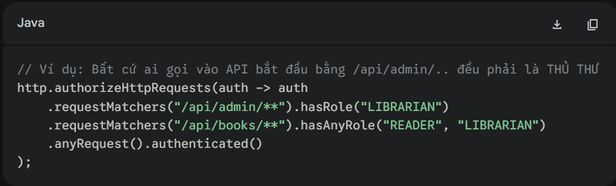
- Tầng kiểm soát hàm (Method Security):
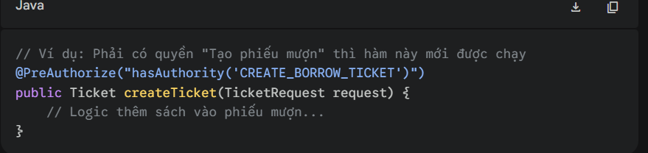

Authentication Provider
- Dùng để
- Đc quản lý bởi Authentication Manager, Authentication Manager sẽ bảo các Provider xử lý

TRẢ LỜI CÂU HỎI
- JWT là gì? Tại sao nó lại được sử dụng phổ biến trong các ứng dụng Stateless thay vì dùng Session?
- Là chuỗi JSON trao đổi giữa Client-Server
- Gồm:
  - Header: Loại token và thuật toán để ký
  - Payload: Chứa thông tin user
  - Signature: Header + Payload đem đi băm (hashing) kết hợp với một Secret Key
- Thay vì Statefull (Phải nhớ thông tin ng dùng -> tốn bộ nhớ) thì dùng JWT
- Phân biệt Authentication và Authorization? Trong Spring Security, thành phần nào chịu trách nhiệm cho mỗi quá trình này?
- Authentication: xác thực đăng nhập
- Authorization: sau Authentication, phân quyền xem người dùng có role nào để được thực hiện phương thức nào đó không
- 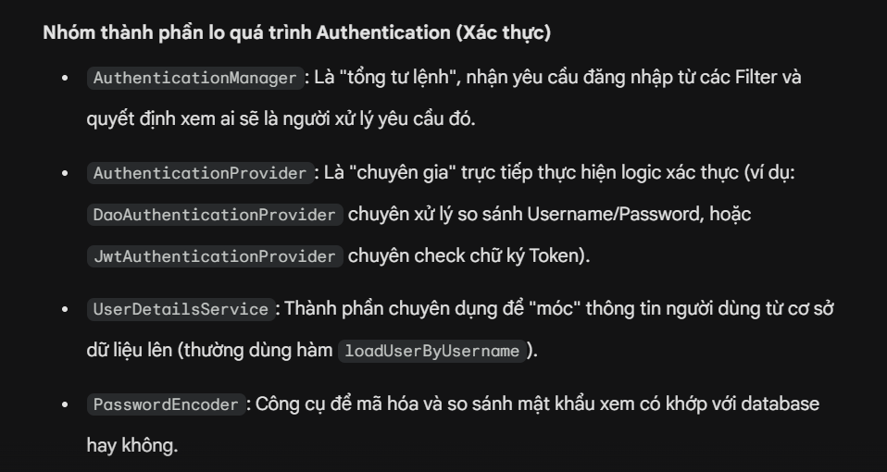
- 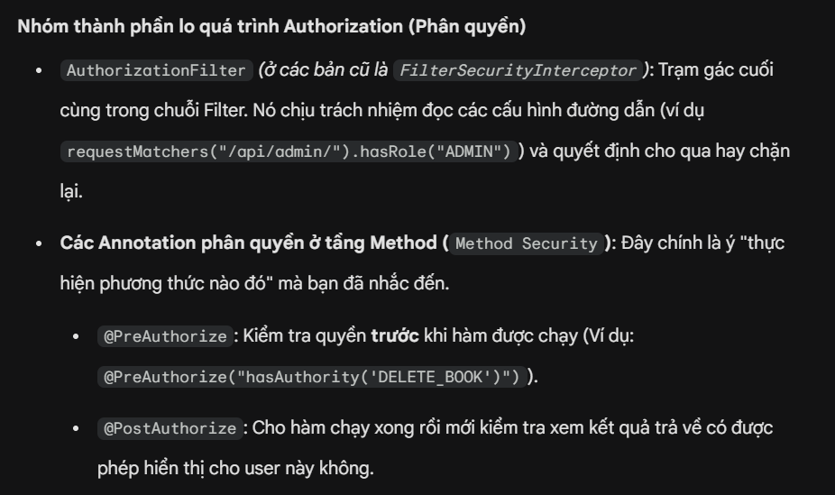
- Tại sao không bao giờ nên lưu mật khẩu dạng bản rõ (plain text) trong database? BCryptPasswordEncoder hoạt động ntn?
Bản rõ là lưu y nguyên password không thay đổi
Spring Security cung cấp rất nhiều thuật toán băm (MD5, SHA-256...), nhưng BCrypt luôn được khuyên dùng làm tiêu chuẩn mặc định???
Salt: BCrypt sinh ra chuỗi ngẫu nhiên -> Lấy mật khẩu + salt đem đi băm (không bao h trùng nhau
Cost Factor: (Vòng lặp): Cho chạy số thời gian nhất định. Do hacker có thể dùng GPU mạnh để thử mật khẩu -> Cho thời gian nhất định để làm chậm hacker
- Vai trò của JwtAuthenticationFilter là gì? Tại sao nó cần phải đứng trước các filter xác thực mặc định của Spring
- Làm thế nào để bảo vệ một API chỉ cho phép người dùng có Role ADMIN truy cập

